|  |  |  |  |
| --- | --- | --- | --- |
| ASK_08 | Romaniak Hubert | Informatyka niestacjonarna III rok | Semestr zimowy 2024/25 |

# Wstęp teoretyczny

Liczniki dzielą się na asynchroniczne i synchroniczne.

Liczniki asynchroniczne są prostsze w budowie – w ich przypadku każdy kolejny przerzutnik ustala swój stan dopiero po ustaleniu wartości bitu poprzedzającego. Powoduje to, że stany przerzutników nie zmieniają się jednocześnie w całości, a po kolei – w różnym czasie.

Liczniki synchroniczne zmieniają stan swoich przerzutników równocześnie z taktem zegarowym. Aby takie działanie było możliwe, przerzutniki są połączone w sieć logiczną, gdzie sterowanie kolejnym stanem wszystkich przerzutników zależy od stanu poprzedniego na tych przerzutnikach.

# Zadania

## Sprawdzenie działania układów MMLogic

### Timer / Clock

W programie MMLogic, układ „Timer” zachowuje się niepoprawnie. Niezależnie od szybkości symulacji oraz od stanu wejścia resetującego, układ na wyjściu daje zawsze sygnał **0**.

Układ „Clock” to zegar liczący na 8 bitach – daje to 256 różnych stanów, zatem jest to zegar liczący od 0 do 255 w formacie binarnym. Czas, po którym najmniej znaczący bit jest przełączany, można ustawić – co sekundę, minutę, godzinę, dzień, miesiąc lub rok.

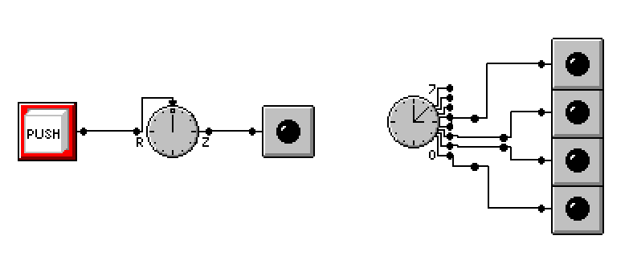

Rysunek - schemat logiczny układu testującego „Timer” (po lewej) i „Clock” (po prawej)

### 7 Segment LED

Układ „7 Segment LED” to wyświetlacz 7-segmentowy, który może być użyty w dwóch konfiguracjach:

* z wbudowanym sterownikiem, pozwalającym na wyświetlanie odpowiednich cyfr w systemie 16-stkowym w zależności od podanych wartości na 4 bitach wejściowych
* bez wbudowanego sterownika, pozwalającym na sterowanie każdym segmentem niezależnie

Wyświetlacz ten posiada również jedno dodatkowe wejście, sterujące stanem kropki.

Rysunek - schemat logiczny układu testującego „7 Segment LED” z wbudowanym sterownikiem (po lewej) i bez wbudowanego sterownika (po prawej)

### Counter

Układ „Counter” to licznik pozwalający liczyć od 0 do 15 (w konfiguracji 4-bitowej) lub od 0 do 255 (w konfiguracji 8-bitowej). Posiada również możliwość ustawienia stanu początkowego.

Licznik zmienia swój stan na kolejny podczas narastającego zbocza zegarowego (wejście „C↑”). Wejście „R” pozwala na resetowanie licznika do stanu początkowego. Wejście „D” w stanie niskim powoduje, że licznik liczy do przodu, a w stanie wysokim – do tyłu.

Wyjście „C” jest ustawiane na stan wysoki w momencie przepełnienia (gdy liczy do przodu) lub niedopełnienia (gdy liczy do tyłu).

Rysunek - schemat logiczny układu testującego „Counter”

## Licznik 4-bitowy asynchroniczny

|  |  |  |  |  |  |  |  |
| --- | --- | --- | --- | --- | --- | --- | --- |
| $${x_{3}}_{n}$$ | $${x_{2}}_{n}$$ | $${x_{1}}_{n}$$ | $${x_{0}}_{n}$$ | $${x_{3}}_{n+1}$$ | $${x_{2}}_{n+1}$$ | $${x_{1}}_{n+1}$$ | $${x_{0}}_{n+1}$$ |
| 0 | 0 | 0 | 0 | 0 | 0 | 0 | 1 |
| 0 | 0 | 0 | 1 | 0 | 0 | 1 | 0 |
| 0 | 0 | 1 | 0 | 0 | 0 | 1 | 1 |
| 0 | 0 | 1 | 1 | 0 | 1 | 0 | 0 |
| 0 | 1 | 0 | 0 | 0 | 1 | 0 | 1 |
| 0 | 1 | 0 | 1 | 0 | 1 | 1 | 0 |
| 0 | 1 | 1 | 0 | 0 | 1 | 1 | 1 |
| 0 | 1 | 1 | 1 | 1 | 0 | 0 | 0 |
| 1 | 0 | 0 | 0 | 1 | 0 | 0 | 1 |
| 1 | 0 | 0 | 1 | 1 | 0 | 1 | 0 |
| 1 | 0 | 1 | 0 | 1 | 0 | 1 | 1 |
| 1 | 0 | 1 | 1 | 1 | 1 | 0 | 0 |
| 1 | 1 | 0 | 0 | 1 | 1 | 0 | 1 |
| 1 | 1 | 0 | 1 | 1 | 1 | 1 | 0 |
| 1 | 1 | 1 | 0 | 1 | 1 | 1 | 1 |
| 1 | 1 | 1 | 1 | 0 | 0 | 0 | 0 |

Tabela - tabela przejść licznika 4-bitowego asynchronicznego

Rysunek - schemat logiczny licznika 4-bitowego asynchronicznego

## Licznik 4-bitowy synchroniczny

Do stworzenia tablic Karnaugh zostanie użyta tabela przejść z zadania 2 (Tabela 1).

|  |  |  |  |  |
| --- | --- | --- | --- | --- |
| $$x_{1}x_{0}$$ $$x_{3}x_{2}$$ | *00* | *01* | *11* | *10* |
| **00** | 1 | 0 | 0 | 1 |
| **01** | 1 | 0 | 0 | 1 |
| **11** | 1 | 0 | 0 | 1 |
| **10** | 1 | 0 | 0 | 1 |

$${x_{0}}_{n+1}=\overline{x_{0}}$$

Tabela - tablica Karnaugh z zaznaczonymi grupami jedynek dla kolejnego stanu przerzutnika $x_{0}$

|  |  |  |  |  |
| --- | --- | --- | --- | --- |
| $$x_{1}x_{0}$$ $$x_{3}x_{2}$$ | *00* | *01* | *11* | *10* |
| **00** | 0 | 1 | 0 | 1 |
| **01** | 0 | 1 | 0 | 1 |
| **11** | 0 | 1 | 0 | 1 |
| **10** | 0 | 1 | 0 | 1 |

Tabela - tablica Karnaugh z zaznaczonymi grupami jedynek dla kolejnego stanu przerzutnika $x_{1}$

$${x_{1}}_{n+1}=x_{0} ⨁ x_{1}$$

|  |  |  |  |  |
| --- | --- | --- | --- | --- |
| $$x_{1}x_{0}$$ $$x_{3}x_{2}$$ | *00* | *01* | *11* | *10* |
| **00** | 0 | 0 | 1 | 0 |
| **01** | 1 | 1 | 0 | 1 |
| **11** | 1 | 1 | 0 | 1 |
| **10** | 0 | 0 | 1 | 0 |

$${x_{2}}_{n+1}=\left(\overline{x_{1}}∙x_{2}\right)+\left(\overline{x_{0}}∙x_{2}\right)+\left(x_{0}∙x_{1}∙\overline{x_{2}}\right)$$

$$=\left(\left(\overline{x_{0}}+\overline{x_{1}}\right)∙x_{2}\right)+\left(\overline{\overline{x_{0}}+\overline{x_{1}}}∙\overline{x_{2}}\right)$$

$$=\left(\overline{x_{0}}+\overline{x_{1}}\right) ⨀ x_{2}=\overline{x_{0}∙x_{1}} ⨀ x_{2}$$

Tabela - tablica Karnaugh z zaznaczonymi grupami jedynek dla kolejnego stanu przerzutnika $x_{2}$

|  |  |  |  |  |
| --- | --- | --- | --- | --- |
| $$x_{1}x_{0}$$ $$x_{3}x_{2}$$ | *00* | *01* | *11* | *10* |
| **00** | 0 | 0 | 0 | 0 |
| **01** | 0 | 0 | 1 | 0 |
| **11** | 1 | 1 | 0 | 1 |
| **10** | 1 | 1 | 1 | 1 |

$${x_{3}}_{n+1}=\left(\overline{x_{1}}∙x_{3}\right)+\left(\overline{x_{0}}∙x_{3}\right)+\left(\overline{x_{2}}∙x_{3}\right)+\left(x_{0}∙x_{1}∙x_{2}∙\overline{x_{3}}\right)$$

$$=\left(\left(\overline{x_{0}}+\overline{x_{1}}+\overline{x_{2}}\right)∙x_{3}\right)+\left(\overline{\overline{x_{0}}+\overline{x_{1}}+\overline{x_{2}}}∙\overline{x_{3}}\right)$$

Tabela - tablica Karnaugh z zaznaczonymi grupami jedynek dla kolejnego stanu przerzutnika

Rysunek - schemat logiczny licznika 4-bitowego synchronicznego

## Licznik mod 13 asynchroniczny

|  |  |  |  |  |  |  |  |
| --- | --- | --- | --- | --- | --- | --- | --- |
| $${x_{3}}_{n}$$ | $${x_{2}}_{n}$$ | $${x_{1}}_{n}$$ | $${x_{0}}_{n}$$ | $${x_{3}}_{n+1}$$ | $${x_{2}}_{n+1}$$ | $${x_{1}}_{n+1}$$ | $${x_{0}}_{n+1}$$ |
| 0 | 0 | 0 | 0 | 0 | 0 | 0 | 1 |
| 0 | 0 | 0 | 1 | 0 | 0 | 1 | 0 |
| 0 | 0 | 1 | 0 | 0 | 0 | 1 | 1 |
| 0 | 0 | 1 | 1 | 0 | 1 | 0 | 0 |
| 0 | 1 | 0 | 0 | 0 | 1 | 0 | 1 |
| 0 | 1 | 0 | 1 | 0 | 1 | 1 | 0 |
| 0 | 1 | 1 | 0 | 0 | 1 | 1 | 1 |
| 0 | 1 | 1 | 1 | 1 | 0 | 0 | 0 |
| 1 | 0 | 0 | 0 | 1 | 0 | 0 | 1 |
| 1 | 0 | 0 | 1 | 1 | 0 | 1 | 0 |
| 1 | 0 | 1 | 0 | 1 | 0 | 1 | 1 |
| 1 | 0 | 1 | 1 | 1 | 1 | 0 | 0 |
| 1 | 1 | 0 | 0 | 0 | 0 | 0 | 0 |
| 1 | 1 | 0 | 1 | x | x | x | x |
| 1 | 1 | 1 | 0 | x | x | x | x |
| 1 | 1 | 1 | 1 | x | x | x | x |

Tabela 6 - tabela przejść licznika mod 13 asynchronicznego

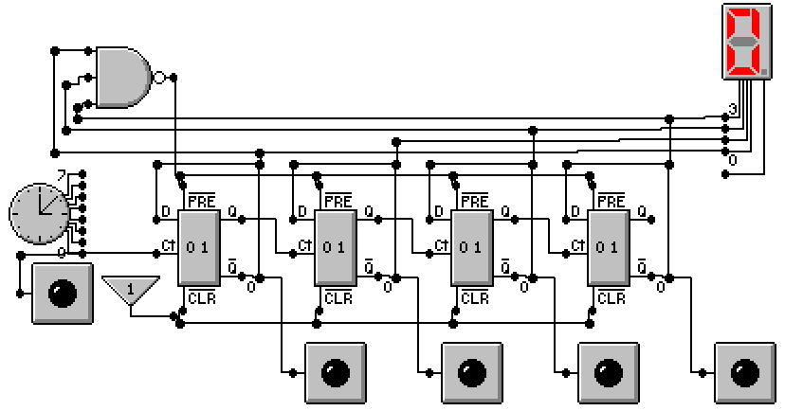

Rysunek 6 - schemat logiczny licznika mod 13 asynchronicznego

## Licznik mod 13 synchroniczny

Do stworzenia tablic Karnaugh zostanie użyta tabela przejść z zadania 4 (Tabela 6).

|  |  |  |  |  |
| --- | --- | --- | --- | --- |
| $$x_{1}x_{0}$$ $$x_{3}x_{2}$$ | *00* | *01* | *11* | *10* |
| **00** | 1 | 0 | 0 | 1 |
| **01** | 1 | 0 | 0 | 1 |
| **11** | 0 | x | x | x |
| **10** | 1 | 0 | 0 | 1 |

$${x_{0}}_{n+1}=\left(\overline{x_{0}}∙\overline{x_{3}}\right)+\left(\overline{x_{0}}∙\overline{x_{2}}\right)$$

$$=\left(\overline{x_{2} }+\overline{x_{3}}\right)∙\overline{x_{0} }=\overline{x_{2}∙x_{3}}∙\overline{x_{0} }$$

$$=\overline{\left(x_{2}∙x_{3}\right)+x_{0}}$$

Tabela 7 - tablica Karnaugh z zaznaczonymi grupami jedynek dla kolejnego stanu przerzutnika $x_{0}$

|  |  |  |  |  |
| --- | --- | --- | --- | --- |
| $$x_{1}x_{0}$$ $$x_{3}x_{2}$$ | *00* | *01* | *11* | *10* |
| **00** | 0 | 1 | 0 | 1 |
| **01** | 0 | 1 | 0 | 1 |
| **11** | 0 | x | x | x |
| **10** | 0 | 1 | 0 | 1 |

Tabela 8 - tablica Karnaugh z zaznaczonymi grupami jedynek dla kolejnego stanu przerzutnika $x_{1}$

$${x_{1}}_{n+1}=x_{0} ⨁ x_{1}$$

|  |  |  |  |  |
| --- | --- | --- | --- | --- |
| $$x_{1}x_{0}$$ $$x_{3}x_{2}$$ | *00* | *01* | *11* | *10* |
| **00** | 0 | 0 | 1 | 0 |
| **01** | 1 | 1 | 0 | 1 |
| **11** | 0 | x | x | x |
| **10** | 0 | 0 | 1 | 0 |

$${x_{2}}_{n+1}=\left(\overline{x_{1}}∙x_{2}∙\overline{x_{3}}\right)+\left(\overline{x_{0}}∙x_{2}∙\overline{x_{3}}\right)+\left(x_{0}∙x_{1}∙\overline{x_{2}}\right)$$

$$=\left(\left(\overline{x_{0}}+\overline{x_{1}}\right)∙\left(x_{2}∙\overline{x_{3}}\right)\right)+\left(x_{0}∙x_{1}∙\overline{x_{2}}∙\left(x_{3}+\overline{x_{3}}\right)\right)$$

$$=\left(\overline{x_{0}∙x_{1}}∙x_{2}∙\overline{x_{3}}\right)+\left(x_{0}∙x_{1}∙\overline{x_{2}}∙x_{3}\right)$$

$$+\left(x_{0}∙x_{1}∙\overline{x_{2}}∙\overline{x_{3}}\right)+\left(x_{0}∙x_{1}∙\overline{x_{2}}∙\overline{x_{3}}\right)$$

$$=\left(\overline{x_{3}}∙\left(\left(\overline{x_{0}∙x_{1}}∙x_{2}\right)+\left(x_{0}∙x_{1}∙\overline{x_{2}}\right)\right)\right)+\left(\left(x_{0}∙x_{1}∙\overline{x_{2}}\right)∙\left(x_{3}+\overline{x_{3}}\right)\right)$$

Tabela 9 - tablica Karnaugh z zaznaczonymi grupami jedynek dla kolejnego stanu przerzutnika $x_{2}$

$$=\left(\overline{x_{3}}∙\left(\left(x_{0}∙x_{1}\right) ⨁ x_{2}\right)\right)+\left(x_{0}∙x_{1}∙\overline{x_{2}}∙\overline{x_{2}}\right)+\left(\overline{x_{0}∙x_{1}}∙x_{2}∙\overline{x_{2}}\right)$$

$$=\left(\overline{x_{3}}∙\left(\left(x_{0}∙x_{1}\right) ⨁ x_{2}\right)\right)+\left(\overline{x_{2}}∙\left(\left(x_{0}∙x_{1}∙\overline{x_{2}}\right)+\left(\overline{x_{0}∙x_{1}}∙x_{2}\right)\right)\right)$$

$$=\left(\overline{x_{3}}∙\left(\left(x_{0}∙x_{1}\right) ⨁ x_{2}\right)\right)+\left(\overline{x_{2}}∙\left(\left(x_{0}∙x_{1}\right) ⨁ x_{2}\right)\right)=\left(\left(x_{0}∙x_{1}\right) ⨁ x_{2}\right)∙\left(\overline{x_{2}}+\overline{x_{3}}\right)$$

$$=\left(\left(x_{0}∙x_{1}\right) ⨁ x_{2}\right)∙\overline{x_{2}∙x_{3}}$$

|  |  |  |  |  |
| --- | --- | --- | --- | --- |
| $$x_{1}x_{0}$$ $$x_{3}x_{2}$$ | *00* | *01* | *11* | *10* |
| **00** | 0 | 0 | 0 | 0 |
| **01** | 0 | 0 | 1 | 0 |
| **11** | 0 | x | x | x |
| **10** | 1 | 1 | 1 | 1 |

$${x_{3}}_{n+1}=\left(\overline{x_{2}}∙x_{3}\right)+\left(x_{0}∙x_{1}∙x_{2}\right)$$

Tabela 10 - tablica Karnaugh z zaznaczonymi grupami jedynek dla kolejnego stanu przerzutnika $x_{3}$

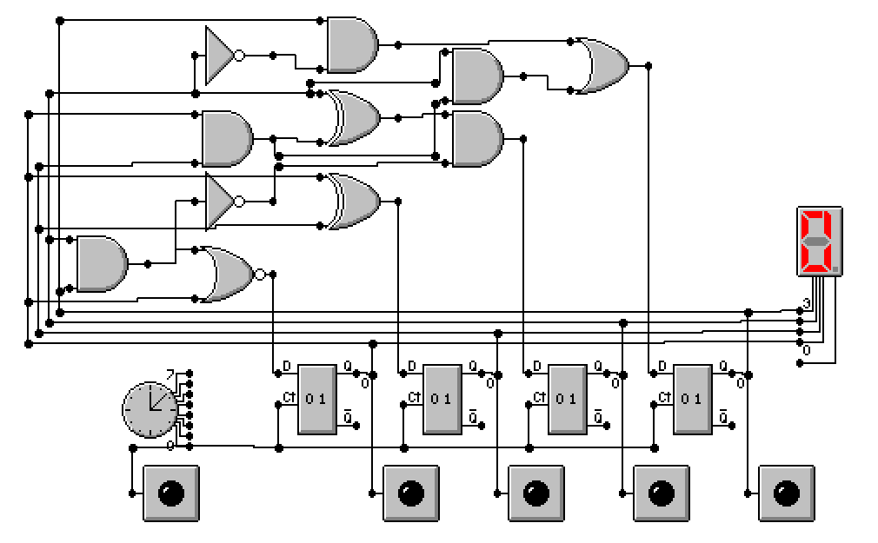

Rysunek 7 - schemat logiczny licznika mod 13 synchronicznego

# Wnioski

Liczniki asynchroniczne mają prostszą budowę, a ich zerowanie przy wybranym modulo polega na wykryciu odpowiedniej kombinacji sygnałów wyjściowych oznaczających liczbę, która nie powinna się pojawić. W momencie wykrycia takiej liczby, licznik jest asynchronicznie resetowany. Wadą takiego licznika jest nierównoczesna zmiana stanów na poszczególnych przerzutnikach, a także chwilowe podawanie na sygnałach wyjściowych wartości przekraczającej zadane modulo, na moment przed resetem licznika.

Liczniki synchroniczne mają znacznie bardziej skomplikowaną budowę. Ich działanie opiera się na zapisaniu odpowiedniej kombinacji kolejnych sygnałów wyjściowych bazując na poprzedniej kombinacji sygnałów. Dużą zaletą jest za to fakt, że wszystkie przerzutniki zmieniają swój stan razem z cyklem zegara. Nie występuje tu również podawanie na sygnałach wyjściowych wartości przekraczającej zadane modulo, gdyż reset takiego licznika nie jest specjalnym zachowaniem – jest to po prostu kolejna kombinacja.